MElhora das expressões
Bom dia 7º ano,
Hoje faremos as melhoras das atividades de expressões, realizadas na semana passada em 10/08 e 12/08. Leia a proposta abaixo atentamente antes de começar!

1. Entre no Moodle nos dias referentes, verifique se você apresentou a entrega das atividades e com a resolução. Assinale os campos abaixo
Apresentei a atividade completa no dia 10/08: Sim ( ) Não ( );
Apresentei a atividade completa no dia 12/08: Sim ( ) Não ( );

2. Caso tenha apresentado, leia o bilhete deixado no espaço de feedback do Moodle, copie-os e cole-os aqui embaixo:
Bilhete referente à atividade de 10/08:

Bilhete referente à atividade de 12/08:

3. Caso tenha tirado MB, você não precisará melhorar nada. Então fará a atividade complementar (item 6).

4. Caso você não tenha apresentado as atividades de expressões, termine-as, confira a resolução completa e apresente as duas atividades no Moodle na data de hoje.

5. Faça a melhora apenas do que for necessário e do que for possível com sua dedicação durante 45 min. Apresente-as aqui embaixo.
Melhora da atividade do dia 10/08:

Melhora da atividade do dia 12/08:

6. Complementar para quem não tem melhora:
No jogo de Sujiko, o número de cada circuito é a soma dos quatro quadrados ao redor.
Usando os números de 1 a 9 apenas uma vez, descubra as combinações para preencher
as casas que estão vazias. Veja o modelo:
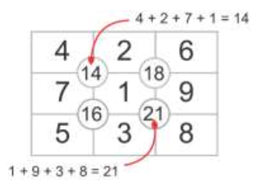
Agora tente preencher a grade a seguir e determinar os números que substituem as letras
&, #, % e @.
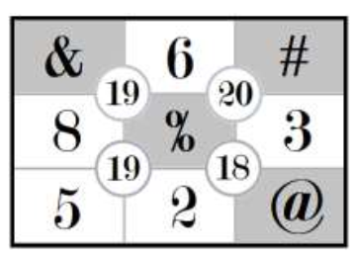
Em seguida, resolva a adição a seguir.
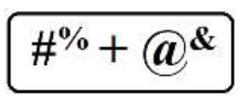
a) 2.410 b) 1.208 c) 2.401 d) 3.005 e) 1.608

